2^{η} Εργασία
Να κάνετε τις παρακάτω ασκήσεις σύμφωνα με το υπόδειγμα.
- Στον παρακάτω πίνακα δίδεται ο ρυθμός γεμίσματος του κόκκου (Χ) και η απόδοση (Υ) σε δέκα υβρίδια καλαμποκιού. Μεταξύ του x και y υπάρχει σχέση αιτίου x αποτελέσματος y.
Ρυθμός γεμίσματος (X) | Απόδοση (Y)
0,58 | 11
0,64 | 11,6
0,67 | 10,9
0,67 | 11,9
0,62 | 11,6
0,6 | 10,6
0,62 | 12,1
0,53 | 10,7
0,52 | 9,6
0,72 | 12,2
Υπολογίστε την σχέση Χ και Υ, ελέξετε την σημαντικότητα του συντελεστού συνμεταβολής b, και υπολογίστε τα όριο εμπιστοσύνης του. Κάνετε ένα Scaterplot με την γραμμή συνμεταβολής.

Λύση Υπόδειγμα SPSS
Έλεγχος παραδοχών μοντέλου γραμμικής συνμεταβολής τρέχουμε το spss Αanalyze, Linear Regression, Statistics (Durbin – Watson, Descriptives), Continue, OK
Ο έλεγχος των παραδοχών assumptions γίνεται με τα παρακάτω βήματα:
- Ελέγχουμε για outliers (ακραίες τιμές) στον πίνακα Residuals Statistics το minimum και maximum δεν πρέπει να υπερβαίνουν το ±3.29. Εδώ είναι -1,555 και 1,557.
- Έλεγχος ανεξαρτησίας υπολειμμάτων σφάλματος. Στον πίνακα Model summary το τεστ Durbin-Waston να είναι 1-3. Εδώ είναι 2,509.
Στην συνέχεια από τον πίνακα Model summary ελέγχουμε το R Square να δούμε τι ποσοστό της παραλλακτηκοτητας ελέγχει το μοντέλο (εδώ είναι 0,597). Μετά ελέγχουμε την πίνακα της ANOVA την σημαντικότητα του F. Εδώ το F sig. 0,009 είναι σημαντικό.
Τέλος από τον πίνακα Coefficients βρίσκουμε τους συντελεστές της εξίσωσης y=a(constant) + b (τιμή κάτω από το constant) *x. Εδώ η εξίσωση του γραμμικού μοντέλου συνμεταβολής είναι y=5,059 + 9,986 *x. Το a=5,059 το b=9,986 το όριο εμπιστοσύνης του b Lower Bound = 3,295 και το Upper Bound=16,677.
Τέλος πάμε στα Graphs , Chart Builder , Scater/Dot και κάνουμε το Scatterplot κάνουμε διπλό κλικ στο γράφημα και Add Fit Line At Total για να επιλέξουμε την γραμμή παλινδρόμησης ταυτόχρονα δίδεται η εξίσωση και το R2 Linear (όπου μας δείχνει το ποσοστό της παραλλακτηκοτητας που ερμηνεύει το μοντέλο).
Γράφουμε την Λύση
Το γραμμικό μοντέλο της συνμεταβολής εφαρμόστηκε για να βρεθεί η σχέση αναμεσά στο ρυθμό γεμίσματος του κόκκου (Χ) και της απόδοσης (Υ) σε δέκα υβρίδια καλαμποκιού.
Τα δεδομένα πληρούσαν τις παραδοχές ότι δεν υπήρχαν ακραίες τιμές όσον αφορά τις ελάχιστες και μέγιστες τιμές των residuals <3,29. Οι παρατηρήσεις ήταν ανεξάρτητες μεταξύ τους (δείκτης Durbin-Waston2,509).
Η συνμεταβολή ήταν στατιστικώς σημαντική Πιθανότητα≤ 0,09 και ερμήνευε το 59,7% της συνολικής παραλλακτηκοτητας (R²=0,597).
Η εξίσωση ήταν: Απόδοση(Y) =0,059 + 9,986 * Ρυθμός γεμίσματος του κόκκου(X), δείχνοντας ότι για κάθε 1 μονάδα αύξηση στο ρυθμό του γεμίσματος του κόκκου η απόδοση αυξάνεται κατά 9,986 μονάδες. Tο όριο εμπιστοσύνης (95%) του b (3,295 έως 16,677) δηλώνοντας ότι συνμεταβάλλονται ταυτόχρονα για κάθε τιμή του (X), εφόσον δεν συμπεριλαμβάνεται στα όρια η τιμή 0.

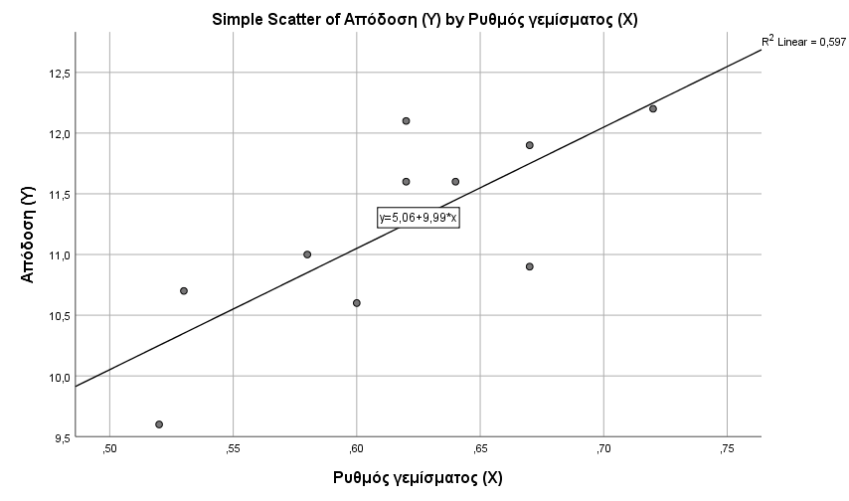

- Δίνεται το μήκος ίνας του βαμβακιού 10 μητρικών φυτών και του μέσου όρου των απογόνων τους. Δεδομένου ότι το μήκος της ίνας κληρονομείται, είναι λογικό να θεωρήσουμε ότι το μήκος της ίνας των απογόνων καθορίζεται από το μήκος της ίνας των γονέων, ότι δλδ το μήκος της ίνας των γονέων είναι το αίτιο και το μήκος της ίνας των απογόνων είναι το αποτέλεσμα.

Μητρικό φυτό (X) | Απόγονοι (Y)
26 | 24,3
28,8 | 24,5
25,2 | 23,4
23,4 | 21,6
26,6 | 22,5
25,4 | 23,6
23,4 | 22,8
27,6 | 24,4
24,4 | 22,6
24 | 25,4
Υπολογίσετε την εξίσωση που δίνει το μήκος της ίνας των απογόνων συναρτήσει του μήκους της ίνας του μητρικού φυτού, ελέγξτε την σημαντικότητα του συντελέστου συνμεταβολής και υπολογίστε τα όρια εμπιστοσύνης του. Κάνετε ένα Scaterplot με την γραμμή συνμεταβολής.

- Η απόδοση της σουλτανίνας σε σταφίδα εξαρτάται από τον βαθμό της ωριμότητας της. Τα παρακάτω δεδομένα είναι ο βαθμός ωριμότητας των σταφυλιών (Χ) και η επί τοις εκατό απόδοση σε σταφίδα (Υ).

Ωριμότητα (Χ) | Απόδοση % (Υ)
9,8 | 20,6
10,8 | 22,6
11,6 | 24,3
12,2 | 26,1
12,8 | 27,2
13,4 | 28,4
13,7 | 29,1
14,9 | 31,8
15,4 | 33
16,4 | 35,4

Υπολογίσετε την εξίσωση που δίνει την σχέση μεταξύ ωριμότητας και απόδοσης, ελέγξετε την σημαντικότητα του b, και υπολογίστε τα όρια εμπιστοσύνης του. Κάνετε ένα Scaterplot με την γραμμή συνμεταβολής.

- Παρακάτω δίνεται η ολική ικανότητα απορρόφησης αζώτου (g/φυτό) 12 γενοτύπων αραβόσιτου, όπως προσδιορίστηκε σε θρεπτικό διάλυμα και στο χωράφι.
Θρεπτικό διάλυμα | Χωράφι
6,3 | 4,8
5,3 | 4
5 | 3,2
5,3 | 4,4
4,6 | 3,9
5,3 | 3,8
6,2 | 3,7
5,9 | 4,4
6,2 | 4,4
5,9 | 4
4,4 | 3,7
5,3 | 4

Εδώ βέβαια δεν μπορεί να πει κανείς ότι η μια μεταβλητή είναι το αίτιο και η άλλη το αποτέλεσμα, οι μεταβλητές είναι ανεξάρτητες μεταξύ τους. Υπολογίστε το συντελεστή συσχετίσεως μεταξύ της απορρόφησης από το θρεπτικό διάλυμα και το χώμα και ελέγξετε τη σημαντικότητα του.
Λύση Υπόδειγμα SPSS
Πρώτα πρέπει να διερευνήσουμε εάν τα δεδομένα κατανέμονται κανονικά. Πάμε Analyze, Descriptive statistics, Explore, ΟΚ. Ελέγχουμε Skewness (τιμές -1 εως +1), Kyrtossis (τιμές -2 εως +2). Εάν είναι ανάμεσα σε αυτές τις τιμές προχωρουμε στην διεξαγωγή Pearson Correlation. Παμε Analyse, Bivariate, OK.
Γράφουμε την Λύση
Για να υπολογίσουμε το συντελεστή συσχετίσεως μεταξύ της απορρόφησης από το θρεπτικό διάλυμα και το χώμα θα πρέπει να ελέγξουμε πρώτα εάν οι μεταβλητές κατανέμονται κανονικά και κατόπιν να υπολογίσουμε την σημαντικότητα του συντελεστή συσχέτισης r (Pearson).
Σύμφωνα με τα δεδομένα οι Skewness των δύο μεταβλητών έχουν τιμές από -1 έως +1 και Kyrtossis από -2 εως +2, συμπεραίνοντας ότι τα δεδομένα κατανέμονται κανονικά.
Κάνοντας την ανάλυση η συσχέτιση μεταξύ της απορρόφησης από το θρεπτικό διάλυμα και το χώμα είναι r=0,564 μη στατιστικώς σημαντική Πιθανότητα=0,56 (Δηλαδή υψηλότερη από 0,05).
Συμπερασματικά η συσχέτιση μεταξύ της απορρόφησης από το θρεπτικό διάλυμα και το χώμα είναι μέση και μη στατιστικώς σημαντική

- Τα παρακάτω δεδομένα είναι οι αποδόσεις σε χόρτο (kg/φυτό) 12 μεμονωμένων φυτών μηδικής κατά την πρώτη και τη δεύτερη κοπή.
Πρώτη κοπή | Δεύτερη κοπή
0,3 | 1,1
0,46 | 0,99
0,31 | 1,31
0,47 | 0,75
0,41 | 1,22
0,07 | 0,4
0,58 | 1,66
0,52 | 1,58
0,4 | 0,84
0,33 | 1,18
0,26 | 1,1
0,46 | 1,25
Οι μεταβλητές είναι ανεξάρτητες μεταξύ τους. Υπολογίστε το συντελεστή συσχετίσεως μεταξύ της πρώτης και δεύτερης κοπής και ελέγξετε τη σημαντικότητα του.

- Στον παρακάτω πίνακα είναι οι περιεκτικότητες σε Ca του γάλακτος δυο περιοχών Α και Β.
Περιοχή Α | Περιοχή Β
124,8 | 125,9
116,2 | 122,7
116,5 | 119,6
125,8 | 119,6
120,7 | 122,7
124,3 | 123,9
126,2 | 128,4
128,9 | 128,4
123,6 | 130,0
124,4 | 129,0
121,0 | 118,5
120,3 | 122,2
Οι μεταβλητές είναι ανεξάρτητες μεταξύ τους. Υπολογίστε το συντελεστή συσχετίσεως μεταξύ της πρώτης και δεύτερης περιοχής και ελέγξετε τη σημαντικότητα του.

